**Дистанционное обучение в**

**ДЮСШ Еравнинского района**

**по «Легкой Атлетике»**

**01.04.2020-30.04.2020**

**Тренер: Дашацыренов.Ц.Д**

Лёгкая атлетика — олимпийский вид спорта, включающий бег, ходьбу, прыжки и метания. Объединяет следующие дисциплины: беговые виды, спортивную ходьбу, технические виды (прыжки и метания), многоборья, пробеги (бег по шоссе) и кроссы (бег по пересечённой местности). Один из основных и наиболее массовых видов спорта.

Руководящий орган — Международная ассоциация легкоатлетических федераций (ИААФ), создана в 1912 году и объединяет 212 национальных федераций (на 2011 год). ИААФ даёт следующее определение термину «лёгкая атлетика»: «соревнования на стадионе, бег по шоссе, спортивная ходьба, кросс и бег по горам (горный бег)»

Дистанционное обучение (ДО) — взаимодействие ТРЕНЕРА и СПОРТСМЕНОВ между собой на расстоянии, отражающее все присущие учебному процессу компоненты (цели, содержание, методы, организационные формы, средства обучения) и реализуемое специфичными средствами Интернет-технологий или другими средствами, предусматривающими интерактивность.

Дистанционное обучение — это самостоятельная форма обучения, информационные технологии в дистанционном обучении являются ведущим средством.

**01.04.2020 (Среда)**

Теория и понятия по легкой атлетике с их точки зрения.

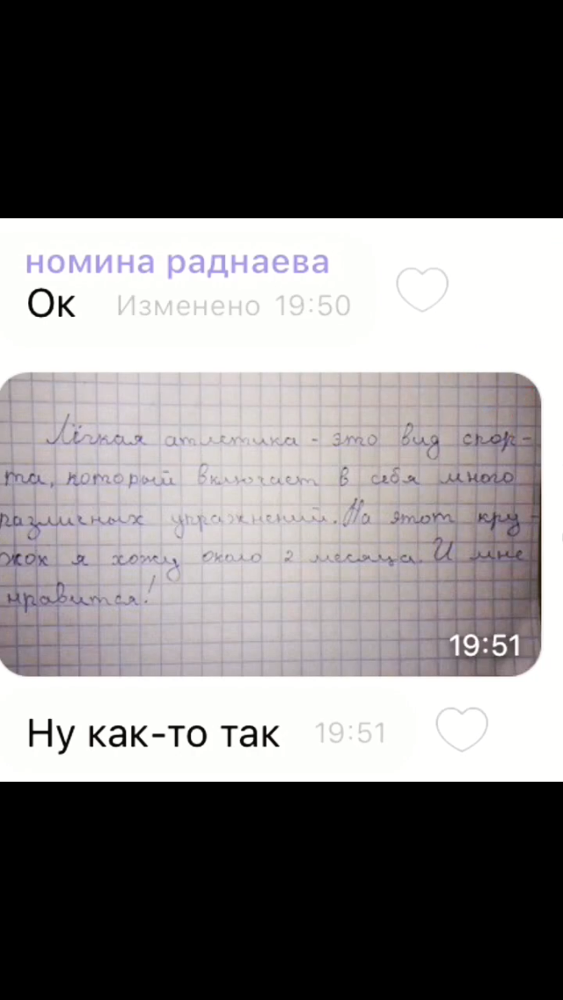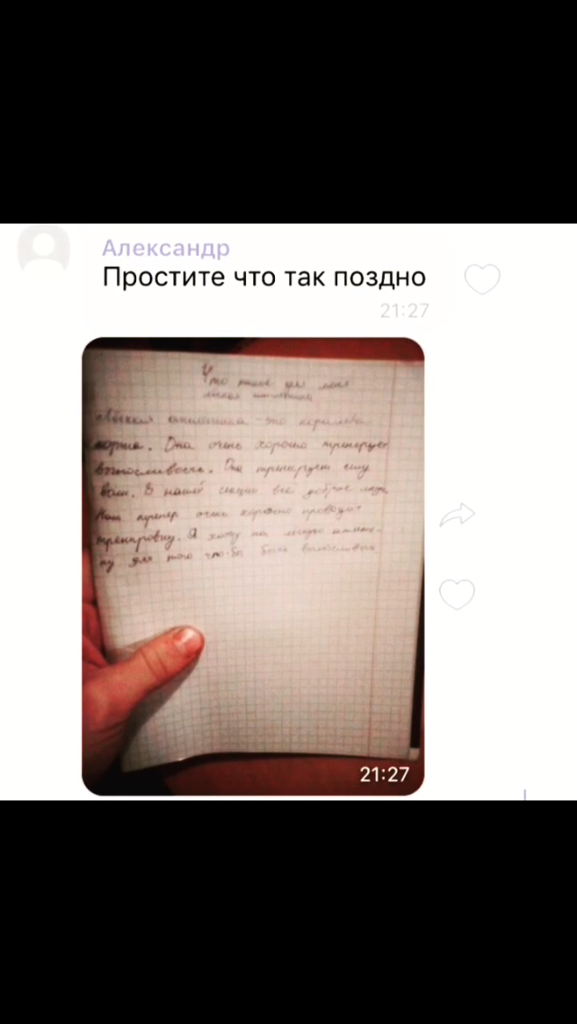

**02.04.2020 (Четверг)**

1)Ходьба на месте с подниманием бедра 1 минута. Бег 3 минуты

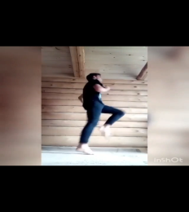

2) Челночный бег 3 х 10 м (сек)

3) Прыжок вверх выполняется толчком двух ног с взмахом рук от поверхности пола.

4) Бег 3 минуты

**03.04.2020 (Пятница)**

**1) Бег с барьерами (барьерный бег)** — совокупность легкоатлетических дисциплин, где спортсмены соревнуются в спринтерских видах бега, по ходу которого спортсменам необходимо преодолевать барьеры. Не путать с бегом с препятствиями.

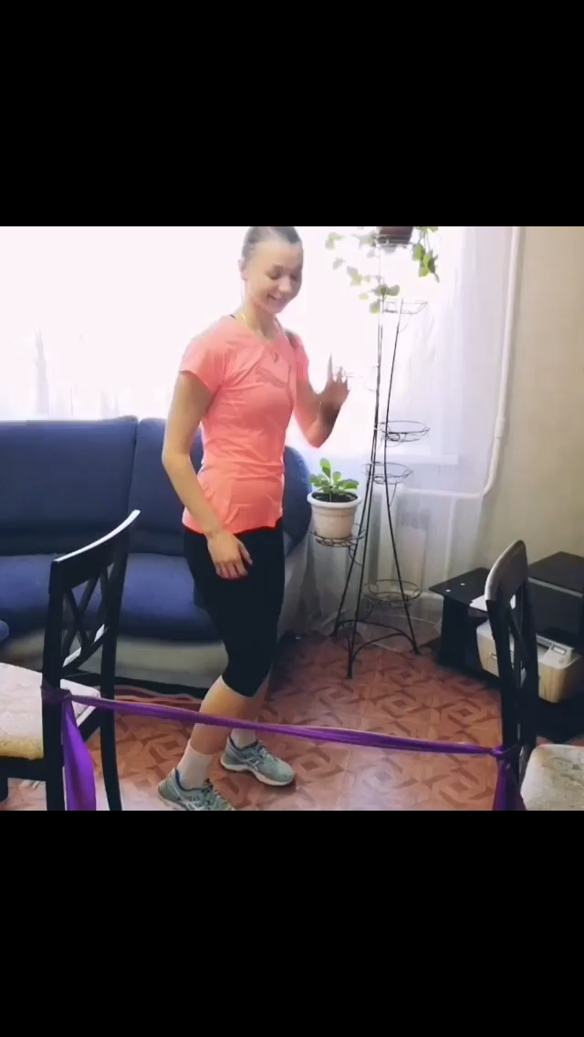

**2) Прыжки со скакалкой** – это отличный вариант кардио-нагрузки для повышения выносливости, жиросжигания, улучшения работы сердечно-сосудистой и дыхательной системы. Благодаря разнообразию упражнений вы сможете построить эффективную тренировку, которая включает в себя интервалы высокой и низкой интенсивности.

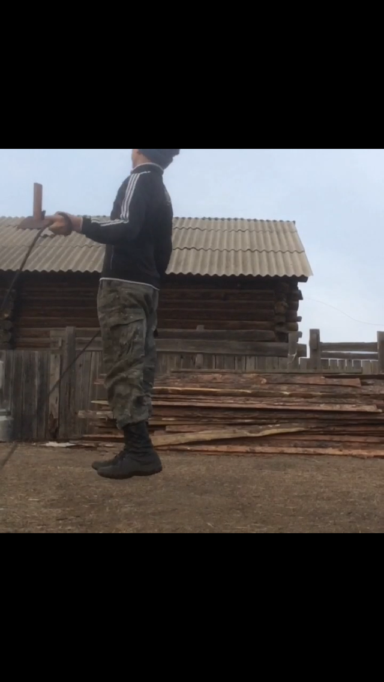

3) **Подтягивание на перекладине** – упражнение, отлично развивающее широчайшие мышцы спины. Как и все вертикальные тяги, особенно – выполняемые широким хватом, подтягивание на перекладине преимущественно увеличивает объем верха нашей спины в ширину, что создает ярко выраженный атлетичный силуэт у спортсмена

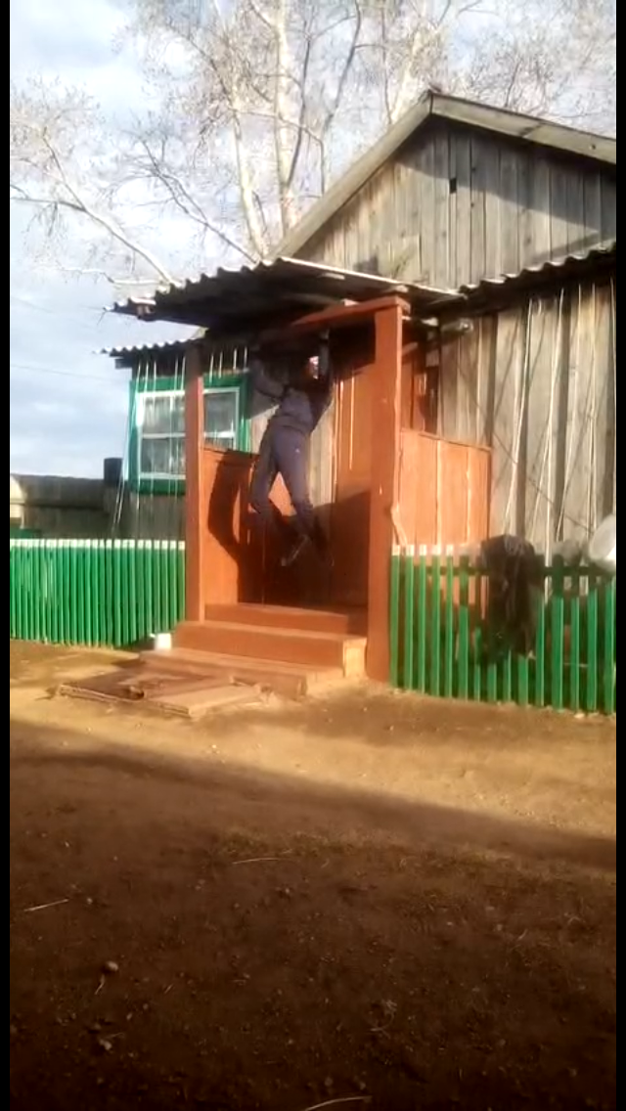

**06.04.2020 (Понедельник)**

**1)** **Разминка —** это вводная часть тренировки.

Разминка подготавливает организм к более интенсивным физическим нагрузкам. Выполнение разминки может предохранять спортсмена от травм и является важной частью тренировки.

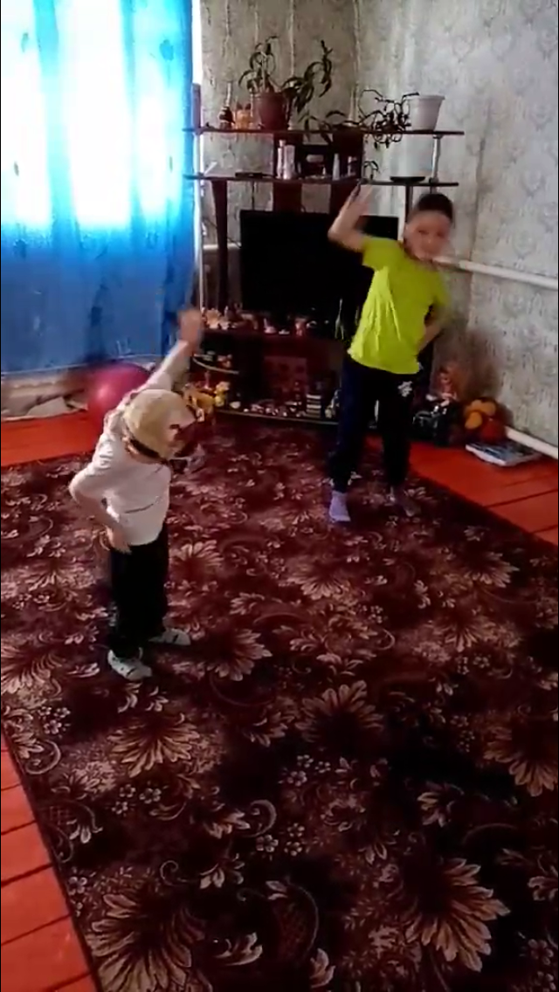

**2)** **Общая физическая подготовка (ОФП)** – это система занятий физическими упражнениями, которая направлена на развитие всех физических качеств (сила, выносливость, скорость, ловкость, гибкость) в их наиболее оптимальном сочетании. В основе общей физической подготовки может быть любой вид спорта или отдельный комплекс упражнений. Очень важно при составлении комплекса ОФП избежать узкой специализации и гипертрофированного развития только одного физического качества.

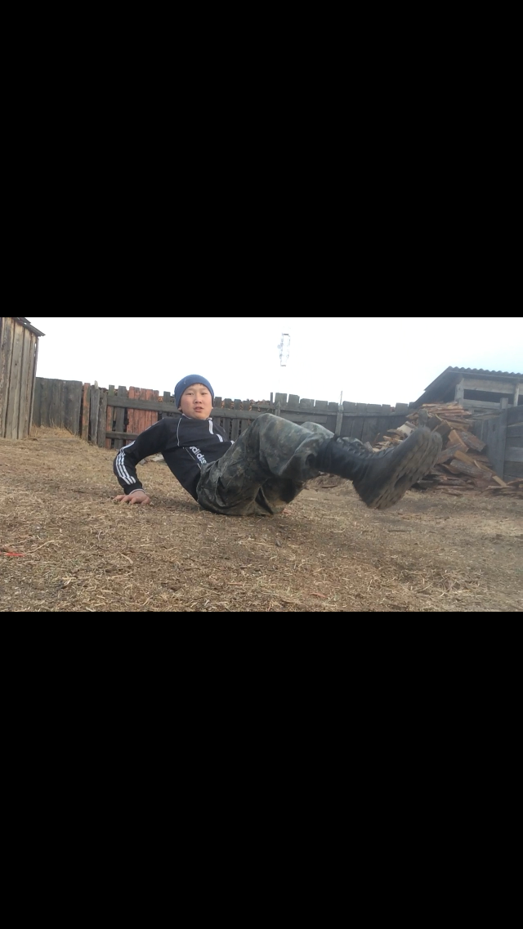

3**) Медленный бег** по сути, это бег в такой интенсивности, при которой сердце достигает своего максимального ударного объема, то есть за один удар перекачивает максимально возможное количество крови. Если увеличивать интенсивность дальше, то этот ударный объем изменяться не будет. Будет расти только пульс.

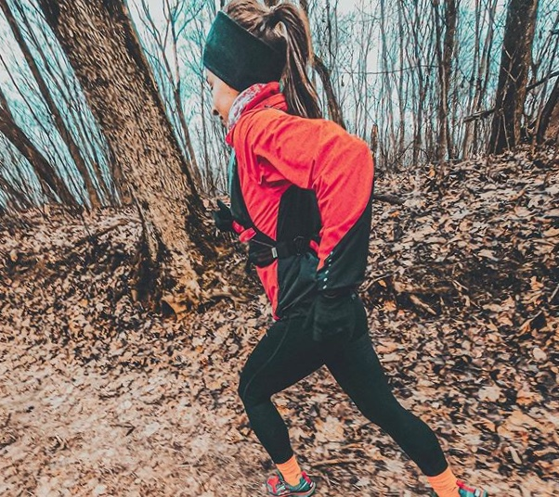

**07.04.2020 (Вторник)**

**1)** **Разминка —** это вводная часть тренировки.

**2)** Общая физическая подготовка **(ОФП)**

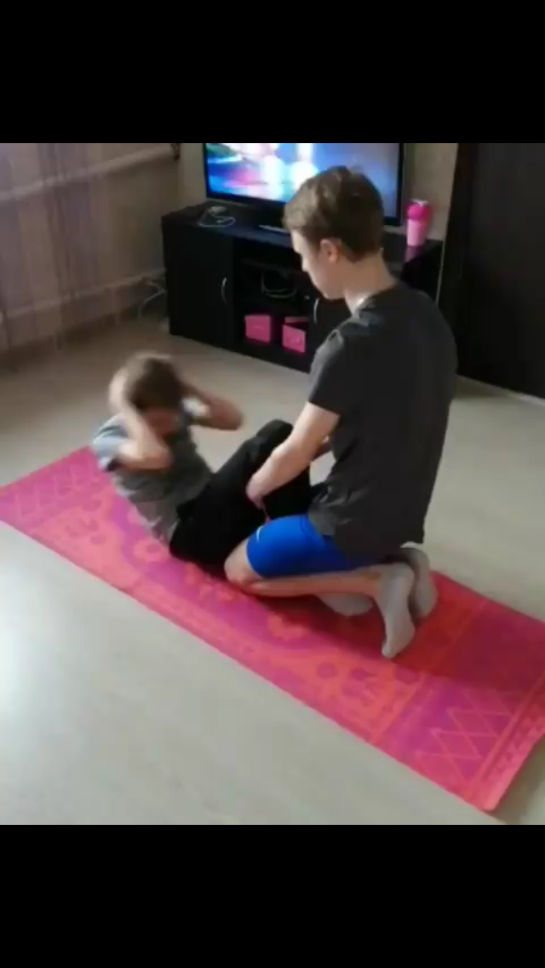

**3) Бег на 500 метров**

**4) Восстанавливающий или неспешный бег** подразумевает под собой уменьшение скорости, поэтому холм вам покажется довольно податливым. Давайте представим, что вы бежите в гоночном темпе, 12 минут за милю или даже 5 минут за милю, это совершенно не важно. Только тренировки помогут вам достичь успеха в беге по холмам.

**08.04.2020 (Среда)**

**1)** **Разминка — это вводная часть тренировки.**

**2) Отжимания —** базовое физическое упражнение, выполняемое в планке и представляющее собой опускание-поднятие тела с помощью рук от пола (предпочтительно), скамьи, стула, стола, стены и т. д. Возможно, с дополнительным отягощением. При выполнении упражнения задействованы большие грудные мышцы и трицепс, а также дельтовидные мышцы, локтевая мышца и плечевой пояс в целом.

**3)Бег на 800 метров на участке дома.**

**4)** **Восстанавливающий или неспешный бег** подразумевает под собой уменьшение скорости, поэтому холм вам покажется довольно податливым. Давайте представим, что вы бежите в гоночном темпе, 12 минут за милю или даже 5 минут за милю, это совершенно не важно. Только тренировки помогут вам достичь успеха в беге по холмам.

**09.04.2020 (Четверг)**

1) Разминка

2)ОФП

3)Медленный бег на участке дома

**10.04.2020 (Пятница)**

1) Разминка

2) ОФП

3) Подвижные игры- набивания мяча

**13.04.2020 (Понедельник)**

1) Разминка

2)Подвижные игры

3)Самостоятельный бег

**14.04.2020 ( Вторник)**

Игровой день

**15.04.2020 (Среда)**

**1)**Разминка

**2)**ОФП

**3)** Упражнения на пресс

**16.04.2020 ( Среда)**

Игровой день

**17.04.2020 ( Четверг)**

**1)** Разминка

**2)** Бег с Барьером

**3)** Отжимание от пола

**4)** Бег на 500 м

**5)** Восстанавливающий бег

**18.04.2020 (Пятница)**

Игровой день

**20.04.2020 – 24.04.2020**

**1)**Разминка

**2)** Медленный бег

**3)** Бег на 50-60 метров

**4)** бег на 100 метров

**5)** Бег на 500 метров( **с восстановлением**)

**6) ОФП** с различными нагрузками в зависимости от возраста

**7)Подтягивание на перекладине** мальчика 5-10 раз, девочки 3-5 раз

**8) Восстанавливающий бег на мышцы**

**27.04.2020 – 30.04.2020**

**Самостоятельные занятия усвоенные во время дистанционного обучения за весь период обучения.**

